
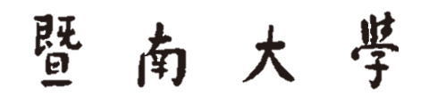
本科生毕业论文

论文题目

学 院
学 系 专 业
姓 名 学 号
指导教师
年 月 日

